新 书 推 荐

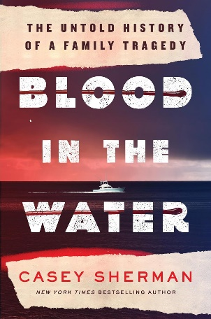
中文书名：《水中之血》
英文书名：BLOOD IN THE WATER
作 者：Casey Sherman
出 版 社：Sourcebooks
代理公司：UTA /ANA/Zoey
页 数：304页
出版时间：2025年4月
代理地区：中国大陆、台湾
审读资料：电子稿
类 型：非小说

内容简介：

混乱的水域隐藏着致命的秘密？

内森·卡曼（Nathan Carman）是一个有着复杂过去的年轻人，他奇迹般地从一艘漂浮在无情的北大西洋上的救生艇上获救，与此同时，关于他的母亲命运的问题也随之而来，据推测，她在他们的渔船沉没时溺水身亡。内森在海上失踪了一个星期，但身体状况却非常好，他对海浪中究竟发生了什么的描述引起了家人和执法人员的质疑。

内森讲述的出海捕鱼却出了岔子的故事不太合理，疑点越来越多。几年前，内森身家千万的外公神秘遇害，这让内森的母亲成为了一个极其富有的女人。在七百万美元的财富岌岌可危的情况下，内森是否犯下了终极背叛罪？又或者，这个悲剧故事的真相远不止这些？

《纽约时报》畅销书作者凯西·谢尔曼（Casey Sherman）为所有对默多家族谋杀案（Murdaugh murders）着迷的人，以及所有被金钱、权力和家庭之间的交集所吸引的人，讲述了一个扣人心弦的当代真实犯罪故事。

作者简介：

凯西·谢尔曼（Casey Sherman）是《纽约时报》、《华尔街日报》、《今日美国》和《波士顿环球报》的畅销书作家，著有17本作品，其中包括The Finest Hours（现已成为华特迪士尼电影公司的代表电影，由克里斯·派恩（Chris Pine）和卡西·阿弗莱克（Casey Affleck）主演）的《爱国者日》（Patriots Day）（现已成为哥伦比亚广播公司电影公司的著名电影，马克·沃尔伯格（Mark Wahlberg）主演）。谢尔曼在2023年出版的真实犯罪畅销书《地狱小镇》（Helltown）目前正在亚马逊工作室开发中，将拍成一部有限的电视连续剧。谢尔曼的其他著作包括《12：汤姆·布雷迪为救赎而战的内幕故事》（12: The Inside Story of Tom Brady's Fight for Redemption）和《狩猎怀特：抓捕和杀害美国头号通缉犯头目的内幕故事》（HUNTING WHITEY: The Inside Story of The Capture & Killing of America's Most Wanted Crime Boss）等。谢尔曼参加过100多个电视和广播节目，是《时代周刊》、Esquire、《华盛顿邮报》、《波士顿杂志》和《波士顿先驱报》的特约撰稿人。

感谢您的阅读！
请将反馈信息发至：版权负责人
Email：Rights@nurnberg.com.cn
安德鲁·纳伯格联合国际有限公司北京代表处
北京市海淀区中关村大街甲59号中国人民大学文化大厦1705室, 邮编：100872
电话：010-82504106, 传真：010-82504200
公司网址：http://www.nurnberg.com.cn
书目下载：http://www.nurnberg.com.cn/booklist_zh/list.aspx
书讯浏览：http://www.nurnberg.com.cn/book/book.aspx
视频推荐：http://www.nurnberg.com.cn/video/video.aspx
豆瓣小站：http://site.douban.com/110577/
新浪微博：安德鲁纳伯格公司的微博_微博 (weibo.com)
微信订阅号：ANABJ2002

